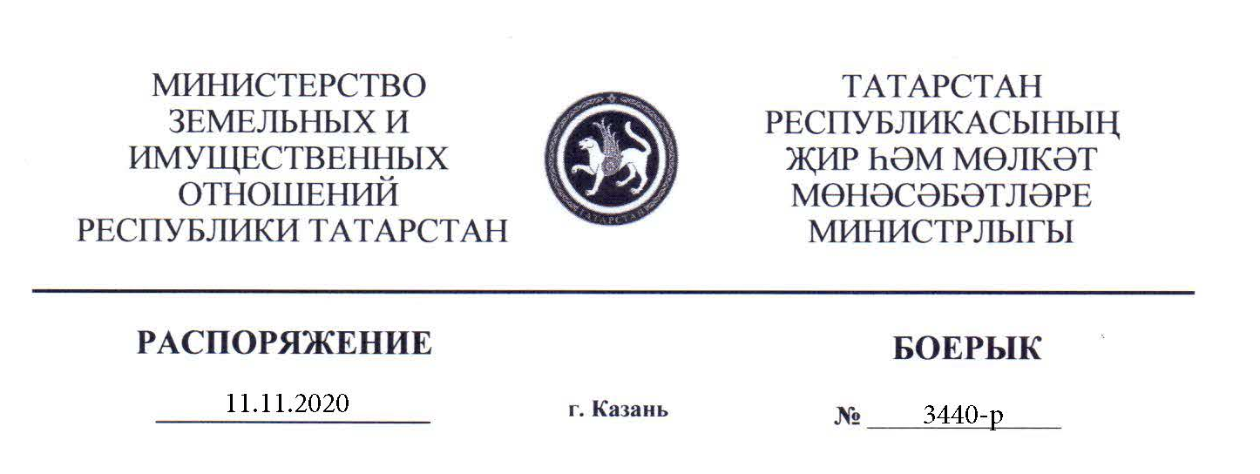
Татарстан Республикасы Җир һәм мөлкәт мөнәсәбәтләре министрлыгының 25.11.2019, № 3711-р карары белән расланган 2020 елга салым базасы кадастр бәясе кебек билгеләнә торган күчемсез милек объектлары исемлегенә үзгәрешләр кертү турында

“Россия Федерациясе Салым кодексының 378² статьясының 7 пунктына, “Оешмалар милкенә салым турында” 2003 елның 28 ноябрендәге № 49-ЗРТ Татарстан Республикасы Законының 1¹ статьясына, Татарстан Республикасы Министрлар Кабинетының «Татарстан Республикасының Җир һәм мөлкәт мөнәсәбәтләре министрлыгы мәсьәләләре» 22.08.2007 № 407 карары белән расланган Татарстан Республикасының Җир һәм мөлкәт мөнәсәбәтләре министрлыгы турындагы нигезләмәнең 3.3.86 пунктына, Татарстан Республикасы Министрлар Кабинетының “Россия Федерациясе Салым кодексының 378² статьясының 1 пунктындагы 1 подпунктында күрсәтелгән, үзләренә карата салым базасы кадастр бәясе буларак билгеләнелә торган күчемсез милек объектлары исемлегенә кертелергә һәм электрон рәвештә салым органнарына җибәрелергә тиешле мәгълүматлар составын һәм әлеге исемлекне формалаштыру, алып бару, раслау һәм бастырып чыгару тәртибен раслау турында” 2014 елның 21 ноябрендәге № 896 карары белән расланган Россия Федерациясе Салым кодексының 378² статьясының 1 пунктындагы 1 подпунктында күрсәтелгән, үзләренә карата салым базасы кадастр бәясе буларак билгеләнелә торган күчемсез милек объектлары исемлегенә кертелергә һәм электрон рәвештә салым органнарына җибәрелергә тиешле мәгълүматлар составын һәм әлеге исемлекне формалаштыру, алып бару, раслау һәм бастырып чыгару тәртибенең 6 пунктына, Татарстан Республикасы Югары Судының 3а-387/2020 номерлы административ эш буенча 16.06.2020 карарына нигезләнеп:
1. Татарстан Республикасы Министрлар Кабинетының Россия Федерациясе Салым кодексының 3782 статьясының 1 пунктындагы 1 подпунктында күрсәтелгән, Татарстан Республикасы Җир һәм мөлкәт мөнәсәбәтләре министрлыгының 25.11.2019, № 3711-р карары белән расланган, үзләренә карата 2020 елга салым базасы кадастр бәясе буларак билгеләнелә торган күчемсез милек объектлары исемлегенә (алга таба – Исемлек) (Татарстан Республикасы Җир һәм мөлкәт мөнәсәбәтләре министрлыгының 27.12.2019 № 4168-р карары белән расланган үзгәрешләр белән) түбәндәге үзгәрешләрне кертергә:
230 пунктны төшереп калдырырга.
2. Күрсәтелгән үзгәреш исәпкә алынган Исемлекне электрон формада Федераль салым хезмәтенең Татарстан Республикасы буенча Идарәсенә җибәрергә.
3. Әлеге карарны «Интернет» мәгълүмати телекоммуникацияләр челтәрендәге Татарстан Республикасы Җир һәм мөлкәт мөнәсәбәтләре министрлыгының рәсми сайтында бастырып чыгарырга.
4. Әлеге карар 2020 елның 1 гыйнварыннан соң барлыкка килгән хокук мөнәсәбәтләренә кагыла.
5. Әлеге карарны контрольдә тотуны министр урынбасары вазифаларын башкаручы Т.Ф.Хөснетдиновка йөкләргә.

Министр в.б. А.И.Галиев

